الجمهوريــة الجزائريــة الديمقراطيــة الشعبيـــة
République Algérienne Démocratique et Populaire
وزارة التعليــم العالــي والبحــث العلمــي
Ministère de l’Enseignement Supérieur et de la Recherche Scientifique

Direction Générale de la Recherche Scientifique et du Développement Technologique

Agence Thématique de Recherche en Sciences et Technologie

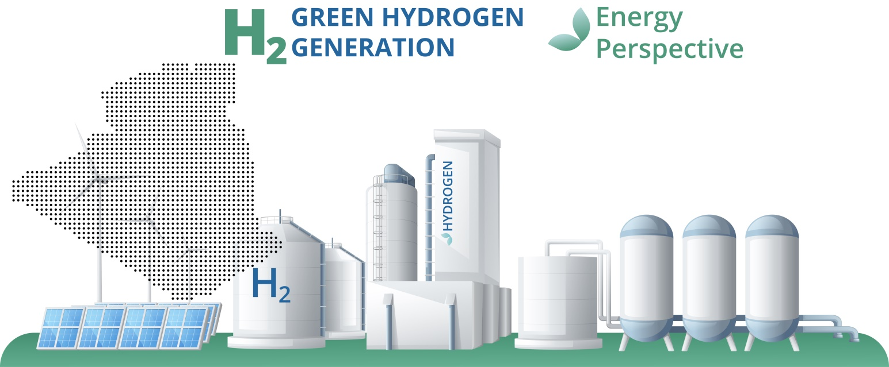
Canevas
Appel à manifestation d’intérêt
Action de Recherche et d’Innovation
autour de l’Hydrogène Renouvelable
2023

1. Identification du projet

Intitulé du projet
  - Choisissez un titre clair et concis qui reflète l'essence de votre projet.

Intitulé Axe de recherche
Choisir un Axe

Thèmes
Choisir un Thème

2. Description du projet
Contexte et objectifs (10 lignes maximum)
  - Décrivez le contexte dans lequel s'inscrit votre projet, en mettant en évidence les défis et les opportunités liés à l'utilisation de l'hydrogène renouvelable.
  - Présentez les objectifs spécifiques que vous souhaitez atteindre avec votre projet, en soulignant l'impact attendu en termes de recherche et d'innovation dans le domaine.

Problématique (10 lignes maximum)
  - Identifiez et décrivez la problématique principale que votre projet vise à résoudre.
  - Expliquez pourquoi cette problématique est importante et quels sont les besoins spécifiques auxquels votre projet répondra.

Méthodologie (10 lignes maximum)
  - Présentez la méthodologie que vous envisagez d'utiliser pour mener à bien votre projet.
  - Expliquez les différentes étapes de la recherche, les techniques expérimentales, les outils et les ressources que vous prévoyez d'utiliser.
  - Mettez en évidence les collaborations éventuelles avec d'autres institutions ou partenaires.

Niveau TRL du projet (Voir l’Annexe TRL)
Niveau TRL au début de projet : | Niveau TRL à la fin de projet :
Mots-clés (6 maximum)
Durée du projet :

3. Résultats attendus et impacts
Résultats attendus (7 lignes maximum)
  - Décrivez les résultats tangibles que vous prévoyez de livrer à la fin de votre projet.
  - Spécifiez les rapports, les publications scientifiques, les bases de données, les logiciels ou autres produits qui seront générés.
  - Indiquez comment ces livrables contribueront à l'avancement des connaissances et à l'application pratique dans le domaine de l'hydrogène renouvelable.

Livrables présumés du projet
  - Décrivez le prototype, produit, outil d’aide à la décision que vous prévoyez de développer dans le cadre de votre projet.
  - Précisez les caractéristiques clés du prototype ou produit, les technologies ou les processus innovants qu'il mettra en œuvre.
  - Expliquez comment ce prototype répondra à la problématique identifiée et comment il contribuera à l'avancement de la recherche et de l'innovation dans le domaine de l'hydrogène renouvelable.
  - Quelles sont les opportunités et les défis liés à la création d’une Start up dans le domaine de l’hydrogène renouvelable à partir des résultats et des livrables de ce projet ?

Secteur(s) utilisateur(s) bénéficiaire (s)
Impacts attendus (Scientifiques, socio-économiques)
  - Identifiez les impacts potentiels de votre projet, tant sur le plan scientifique que sur le plan pratique.
  - Discutez des retombées attendues en termes de développement technologique, d'applications industrielles, en termes de création de Start up, de politique énergétique ou d'autres aspects pertinents.

Quelles solutions préconisez-vous aux décideurs ?

4. Planning des tâches / semestre
Tâches | S1 | S2 | S3 | S4 | S5 | S6 | S7 | S8

5. Potentiel scientifique et technique du projet

5.1 Identification du porteur du projet
Nom & Prénoms
Grade
Spécialité
Statut |  |  | Enseignant chercheur (1) Chercheur permanent (2) Autre (3)
Etablissement de rattachement
Adresse professionnelle
Contacts |  |  | Mob : |  |  | Email :
Diplômes Obtenus (Graduation, Post-Graduation) |  |  |  | Année |  | Établissement
Lic., Mas., Ing.
Magister
Doctorat
Participation à des projets et des programmes de recherche (R&D) (nationaux, Internationaux, multisectoriels)
Intitulé de projet/Programme |  |  |  | Année |  | Organisme
Lister vos cinq (05) travaux les plus importants en relation avec le projet
1
2
3
4
5
Date et signature du responsable de projet

5.2. Identification des membres impliqués dans le projet (Chercheurs, Ingénieurs et développeurs)

(Chaque membre doit remplir cette fiche)
Nom & Prénoms
Grade
Spécialité
Statut |  | Enseignant chercheur (1) Chercheur permanent (2) Autre (3)
Contacts |  | Mob : |  |  | Email :
Diplômes Obtenus (Graduation, Post-Graduation) |  |  | Année |  | Établissement
1
2
3
Participation à des programmes de recherche R&D
Intitulé du projet/Programme |  |  | Année | Organisme
Tâches/ missions affectées au membre (à mentionner explicitement) :
1
2
3
4
Engagement dans le projet :

Je soussigné ______________________________ m’engage à m’acquitter des tâches et des missions qui me sont confiées, durant toute la durée du projet de recherche, dont l’intitulé : ___________________________________________
__________________________________________________________________________________________
Sous la responsabilité du chef de projet : _________________________________________________________

Date et Signature du membre

Date et signature du chef du projet Visa et avis du chef d’établissement employeur

6. Équipements scientifiques / logistiques disponibles
Équipements scientifiques
Désignation | Localisation | Fonctionnalité | Observations
Équipements logistiques
Désignation | Localisation | Fonctionnalité | Observations

Calendrier et budget prévisionnels :
Besoins budgétaires pour le fonctionnement
Justificatifs :

Répartition du budget de fonctionnement demandée/ année
 | 1er année | 2ème année | 3ème année | 4ème année
Total

Plan de dissémination des résultats
Présentez vos stratégies de diffusion et de valorisation des résultats de recherche

